**中国互联网的三驾马车前进历程**

1998年， 在北京验证了网上交易业务模式可行性的马云，爬了一次长城之后决定回到杭州筹建阿里巴巴；马化腾也在互联网起伏的浪潮中决定投身其中，在年底时创办了腾讯；在美国拥有着高薪和股票的李彦宏也看到了中国互联网蓬勃之势，毅然放弃安逸生活，筹办百度。

谁都不会想到，二十年后，这三个人建立的三家公司，不仅借助互联网技术给中国人的生活带来极大的便利，更成为了中国互联网在国际舞台上最重要的标签——BAT。

根据被誉为”互联网女皇“的华尔街金融分析师玛丽·米克尔公布的全球互联网公司市值TOP30 报告来看, 位居全球第一位的是微软，中国排名最靠前的是阿里巴巴，排在全球第6位，是中国市值最大的互联网公司；其次才是腾讯，仅以一名之差排在全球第7位；然后才是美团、京东、百度，依次排名为第17、18、19位。

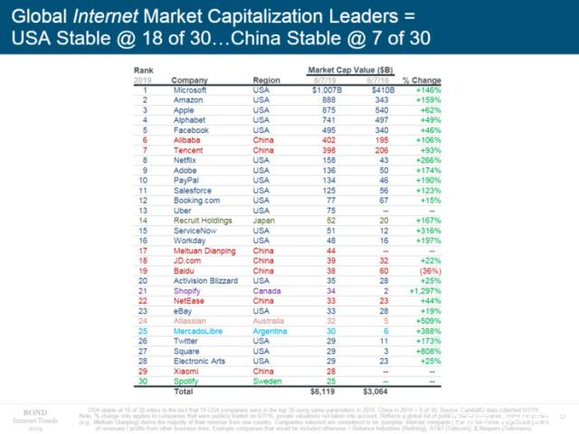

但是互联网公司的全球地位不仅仅依靠市值这一项简单粗暴的评价，百度在搜索引擎和人工智能领域的绝对领先，被美国媒体评选为全球最聪明的公司，如果在人工智能有突破性发展，百度未来仍然可以比肩阿里腾讯。腾讯主要集中在人和人之间的沟通交往上，无论是微信，QQ亦或者是游戏的一款皮肤就得到几个亿的回报，归根结底还是在人和人的沟通交流上。 阿里则侧重在人和物之间的关系，无论是淘宝或者余额宝，蚂蚁花呗，借呗，都深刻的影响我们的生活

**BAT的历史道路**

中国第一批最重要的互联网公司几乎全部诞生在1998年—1999年，这是中国互联网伟大而光荣的时期。而当时，谁也不曾想到，日后中国互联网的超级巨头们正在悄悄萌生。中国的创业投资者以及私募股权投资者也在此时开始活跃。

1994年4月20日，中国通过一条带宽64kbit/s的国际专线，全功能接入国际互联网，这成为了中国互联网时代的起始点，后来这一天被称为中国互联网诞生之日。随后，原邮电部正式向社会开放互联网接入业务，互联网服务供应商（ISP）如瀛海威等开始出现，互联网创业浪潮渐起。

1999年2月，马化腾抱着试试看的心态令OICQ上线，谁也不会想到，仅仅9个月的时间，OICQ用户就突破百万；不到1年，用户暴增至500万。伴随不断增加的庞大用户群，OICQ需要更多的服务器去支撑，但此时腾讯公司账面上只剩下1万元现金了。怎么办？在开源无望的情况下，此时的马化腾只有两件事可做：一是增资减薪，二是把腾讯卖掉。

股东们一致同意把股本从50万元增加到100万元，于是腾讯五虎不仅咬牙将薪水减半，还增加了个人的资金投入。可这些都只是杯水车薪，尚不足1岁的OICQ仍然面临夭折的危险。相比增资减薪，把公司卖掉也许是一个更痛快的办法。当时马化腾的开价是300万元，他与曾李青开始四处寻找愿意出钱的人，据悉，起码有6家公司拒绝购买腾讯公司的股份。在出售公司不得其法之后，曾李青向马化腾提议，换一批人谈谈。他说：“现在要去找一些更疯狂的人，他们要的不是一家现在就赚钱的公司，而是未来能赚大钱的公司，他们不从眼前的利润中获取利益，而是通过上市或再出售，在资本市场上去套利。他们管这个叫 VC，Venture Capital，创业投资。”这是马化腾团队第一次听到创业投资这个名词。

曾李青找到了刘晓松，刘晓松曾经给腾讯投过钱，鉴于此次腾讯要融的资金比较多，他就将IDGVC的熊晓鸽推荐给了腾讯（熊晓鸽和刘晓松同出自湖南大学）。之后熊晓鸽让IDGVC深圳的总经理王树负责此事。尽管还没有清晰的商业模式，但曾李青还是拿着数易其稿的商业计划书，拉着马化腾一同与王树会面。这次会面最终让IDG冒险决定投资腾讯，其中有两个缘由：一是1999年3月，AOL斥资2.87亿美元收购ICQ，而作为ICQ的中国模仿者，OICQ或许值得投资；二是虽然还没有找到靠谱的商业模式和清晰的盈利前景，但OICQ确实已拥有庞大并不断暴增的用户群。

除了IDGVC之外，曾李青还通过中间人找到了李泽楷旗下的香港盈科数码，虽然一度犹豫，但盈科也认可了腾讯的实力和前景，其在IDG最终拍板之后也同意投资。最终，IDGVC、盈科联合投资220万美元，各占20%的股份，这是腾讯公司得以继续生存发展的最重要的一笔创业投资。2000年初，投资协议最终签订（赶在了3月纳斯达克互联网泡沫破灭之前）。这笔创业投资得之不易，完美的时机说明腾讯运气上佳、如有神助，从容而波澜不惊地渡过了这场互联网业始料不及的空前劫难。

1999年3月，做“中国黄页”并不成功的马云回杭州创办阿里巴巴网站，注册资本50万元人民币。加上马云自己，一起创业的一共是18个人，就是后来著名的阿里巴巴创业“十八罗汉”。彼时的互联网领域里的两个主要商业模式是做新闻门户和做搜索，而马云则是这些人里面唯一做电子商务的，所以当时的马云非常不被看好。

1999年底，阿里巴巴获得了高盛500万美元的天使资金。当时引进这笔资金的人叫蔡崇信，此后他留在阿里巴巴担任CFO一职，在阿里巴巴称霸中国电商的创业史上屡立战功。

这一时期，电子商务开始起步，互联网不再只是消费平台，越来越多的人通过电子商务获得创业的机会，网商群体崛起。随后，网络游戏、网上银行、网上教育等逐渐兴起。

1999年底，身在美国硅谷的李彦宏看到了中国互联网及中文搜索引擎服务的巨大发展潜力，抱着技术改变世界的梦想，他毅然辞掉硅谷的高薪工作，携搜索引擎专利技术，于 2000年1月1日在中关村创建了百度公司。

1999-2003年的互联网正在演绎着互联网泡沫来临前的狂欢，门户网站、网络游戏、SP公司等各种互联网形式在中国百花齐放，众多互联网公司的目的很简单，就是为了快速捞钱。 李彦宏并没有沉迷于追逐利益，他总是冷静地说：“搜索要做的事情还很多，我们应该专注于互联网搜索领域，我看好它未来的增长。”当时李彦宏的决定一度被很多人认为是“傻子”，然而几年过后，当中国互联网用户猛然增加到3亿，百度成功超越了谷歌成为第一大中文搜索引擎。百度的成功，也使中国成为美国、俄罗斯和韩国之外，全球仅有的4个拥有搜索引擎核心技术的国家之一！百度搜索的市场份额在之后的几年也高歌猛进，2006年初其份额已经超越50%，到2008年其份额更是高达62%，2009年份额76%。百度的股价也在2010年3月15日突破560美元大关。

近几年，百度在发展上遇到了一些问题，竞价排名、医疗广告、O2O失败等等。但是目前百度已经聚焦人工智能领域，相信在不久的未来，百度无人车会出现在所有的大街小巷，百度提供的人工智能服务出现在所有的生活场景中。

**BAT在人工智能时代新的发展**

百度面对人工智能的浪潮最为热情，动作也最为激进。不过激进中可以发现，百度在人工智能领域的布局还是呈现了很强的规划性，整体路径也是从理论走向实用。

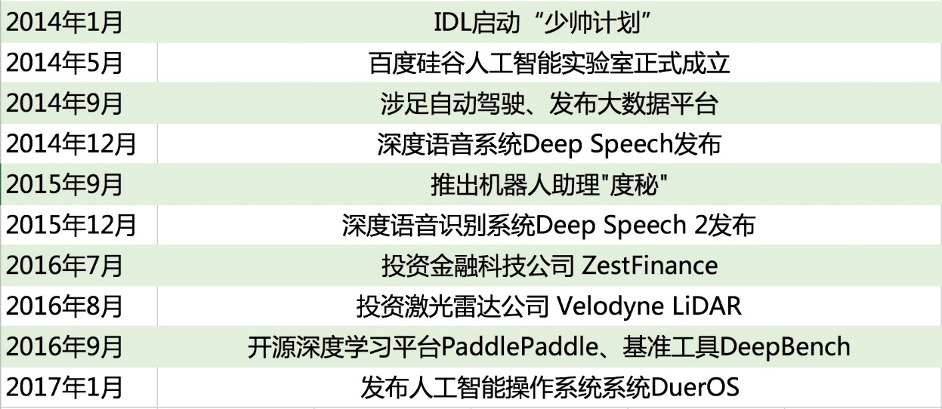

（图片来源：作者根据《44个月，百度的人工智能路》等文章归纳制作）

事实上，百度在2014年也逐渐把短期产品以及中期规划铺开。百度识图这类短期产品逐渐诞生并小试牛刀，虽然说这些产品表面上看实用价值不大，但是却对于机器自我学习、数据收集有一定的帮助。

百度人工智能真正的短期产品应该还是人工智能在金融、信息流甚至是以外卖为代表的生活服务业务上的运用。这些短期产品并非只会短暂存在一小段时间，而是人工智能和具体产业的当下结合，这种结合也代表了人工智能目前的实用性进展，而且还将长期存在、长期演进，甚至是是中期规划的一部分。

从中期规划上看，无人车为代表的人工智能项目也正在逐渐落地。百度天智平台则是基于百度大脑为各行各业打造的智能化业务系统，这些和产品密切结合的项目不仅仅需要百度自身的布局，更需要行业合作伙伴的配合。

长期规划层面上，百度云在在智能政务、智慧城市、智慧交通等公共事业领域同样在展开投入。目前来看，人工智能在这些领域可能只是出于初期，但是随着5G网络的迅速演进，这部分业务在未来一段时间也将会有很大的进展。

阿里是一个浪漫洒脱的重商主义者这种重商和浪漫的气息同样影响着阿里在人工智能层面上的布局。目前阿里的人工智能更多运用在电商、物流等零售服务业务体系内，如淘宝天猫、菜鸟网络、蚂蚁金服。

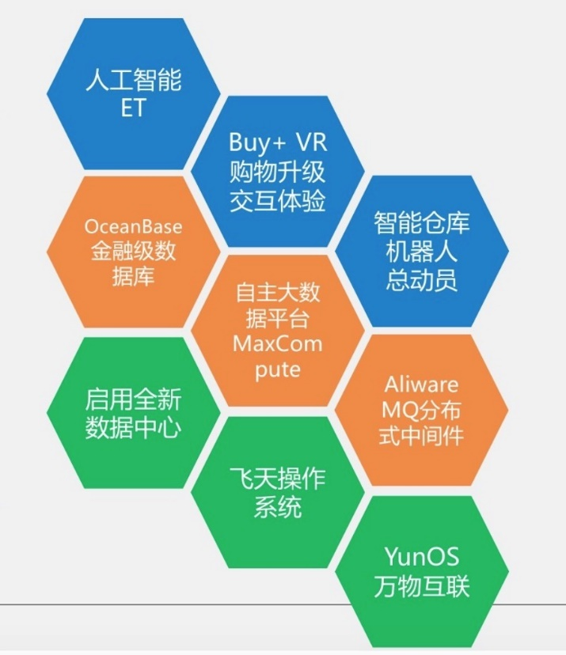

阿里在人工智能领域的布局图片来源：《云栖报告人工智能：未来制胜之道》

阿里在人工智能领域的布局几乎都和自家业务有非常紧密的结合，尤其是在去年双十一，人工智能在菜鸟网络上的运用非常典型，人工智能通过对区域订单量的预判，提前布局仓储，提升了物流效率。而去年双十二，口碑在线下实体零售业、服务业的运用也是通过人工智能预判线下流量并展开业务导流。从这些案例来看，阿里的人工智能业务处处指向零售服务业务。

其实从中长期来看，阿里的人工智能体系会逐渐强调IoT的作用。IoT正在逐渐影响着生产、制造、生活的方方面面。阿里云无进入医疗和制造领域，推出机器学习平台PAI2.0，都是为了让人工智能这门复杂而前沿的科学变得更加通用，为“万物智能”提供基础设施和智能引擎。这恰恰是在给制造业企业乃至学校、医院等一系列公共服务机构提供智能服务。

从这个体系来看，阿里的人工智能注重的是赋能商业，配合云计算、大数据对阿里的电商物流乃至物联网体系对具体的企业进行赋能，尤其是制造业企业。从这个角度来看，阿里和百度之间他们在长期愿景上其实存在很大的共识。

和百度、阿里的人工智能普遍和具体业务相结合不同，腾讯的人工智能更多呈现了实验的性质。腾讯一直以来在人工智能的层面上都是闲敲棋子。

随着人工智能的浪潮来临，腾讯也在逐渐布局人工智能。腾讯人工智能目前尚处起步阶段，所以腾讯的人工智能更多是以实验室的形式出现，包括公开宣传建立AI Lab，可以看出目前腾讯还在人搭建才团队。以腾讯目前的实力来看，在人工智能领域最大的底牌还是腾讯云的积累，过去一年腾讯云多次展示了其人工智能、互联网金融、互联网医疗、云存储和流媒体等技术应用，腾讯同样瞄准了未来的市场。

云计算和产业连接可能才是人工智能的竞争核心

云计算能为连接到云上设备终端提供强大的运算处理能力，以降低终端本身的复杂性，让数以兆计的各类物品的实时动态管理，智能分析变得可能。这种信息价值深度挖掘的方式，能够带动整个产业链和价值链的升级与跃进。

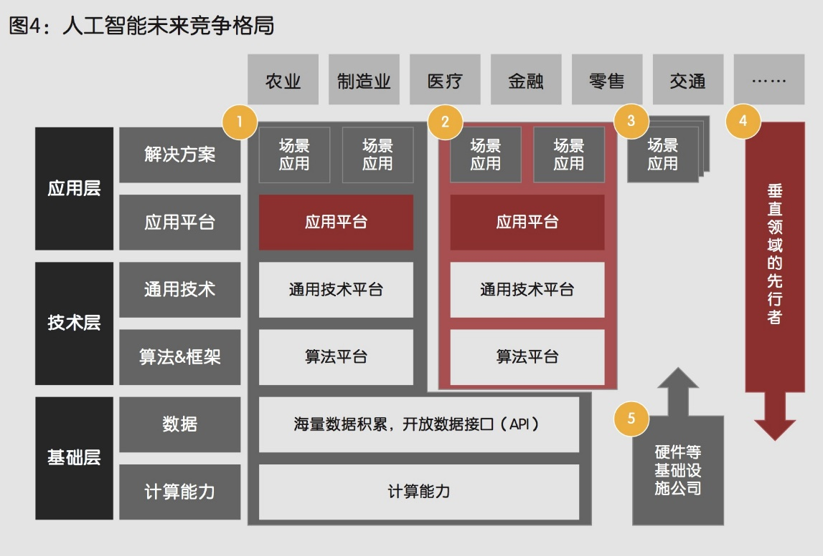

（图片来源：《乌镇指数：全球人工智能发展报告2016》）

**下一个BAT将会是谁？**

字节跳动：仅仅5年时间，旗下就开发了若干耳熟能详的产品，包括基于数据挖掘的新闻客户端“今日头条”，还有内涵段子、火山小视频、抖音，此外，跟知乎类似的问答社区“悟空问答”也有了独立的APP，同时，类似微博的全开放产品“微头条”也在2016年底推出，2017年中创立了自己的电商平台“放心购”。

今日头条的母公司字节跳动从2017年的150亿元营收到2018年500亿元营收，呈现出了几何式增长的趋势字节跳动在2018年获得多轮融资，最近一轮的融资估值已经达到了750亿美元，比百度的市值还要高。可以说，头条系的爆发力着实很强。

小米：小米软硬整合，生态系统完整，创业也才六年，2014年底完成第五轮融资，彼时，估值为450亿美元。尽管经历了2015、2016年的低谷期，但小米手机在2017年实现了翻盘，出货量近亿部手机，2017年中的估值再次逆袭到了650亿美元，整个2017年小米的营业收入也突破了千亿人民币。

为什么这么多年来BAT总是被业内放一起？这就是最好的回答。BAT并不是一个简单的标签，也不是以市值定义的团体。因为这些历史性的贡献是BAT最具代表性的，因为科技改变生活是BAT走在最前沿的，因为对社会价值的坚守是BAT稳定如一，始终不忘的，才使BAT成为了中国改革开放快速发展中，被铭记的旗帜。